Задание: Создать «Рабочее место оператора (ввод данных по М/О)» конфигурации «БИТ:CRM3.0 для БП» + «БИТ: Управление медицинским центром»

Исходные данные:
- БИТ: Управление медицинским центром (добавлен функционал БИТ:CRM 3.0 для БП) – не типовая. Далее по тексту УМЦ.

Предоставлено (при необходимости - предоставлю доп. материалы ):
- Инструкции связанные с работой оператора медицинского центра:
- Схема прохождения медосмотра (профосмотра) для Юридических Лиц
- БИТ:CRM 3 - Инструкция пользователя
- БИТ: Управление медицинским центром - Инструкция пользователя
- Работа с лабораторными исследованиями
Скачивать (архив «Инструкции») тут https://yadi.sk/d/pA76Bub93TSEJb
- Файл UMC с CRM 06_03_2018.cf Скачивать тут https://yadi.sk/d/sj8K8xY03TSL5c
- Файл UMC с CRM ДЕМО.dt запускать под «Управляющий c CRM (полные права)»
Скачивать тут https://yadi.sk/d/63fINsQJ3TSmzA

Необходимо Создать «Рабочее место оператора»:

- Что такое «Рабочее место оператора».
Подобные «Рабочие места» есть, практически, во всех конфигурациях. Например «Рабочее место кассира», «Рабочее место менеджера», «Рабочее место по продажам».
Оно позволяет вводить различные данные, относящиеся к совершенно разным разделам учета (регистратура, прием врача, лаборатории, контактные данные клиента, печать документов и т.д.) из одного места (окна).
Разрабатываемое «Рабочее место оператора» должно значительно сократить количество «нажатий кнопок». Как следствие, должно уменьшиться время ввода информации по «Сотруднику проходящему м/о» (физическое лицо, пришедшее на осмотр от любой организации). В свою очередь данная «форма» повысит производительность труда.
Выглядит это ПРИМЕРНО так…

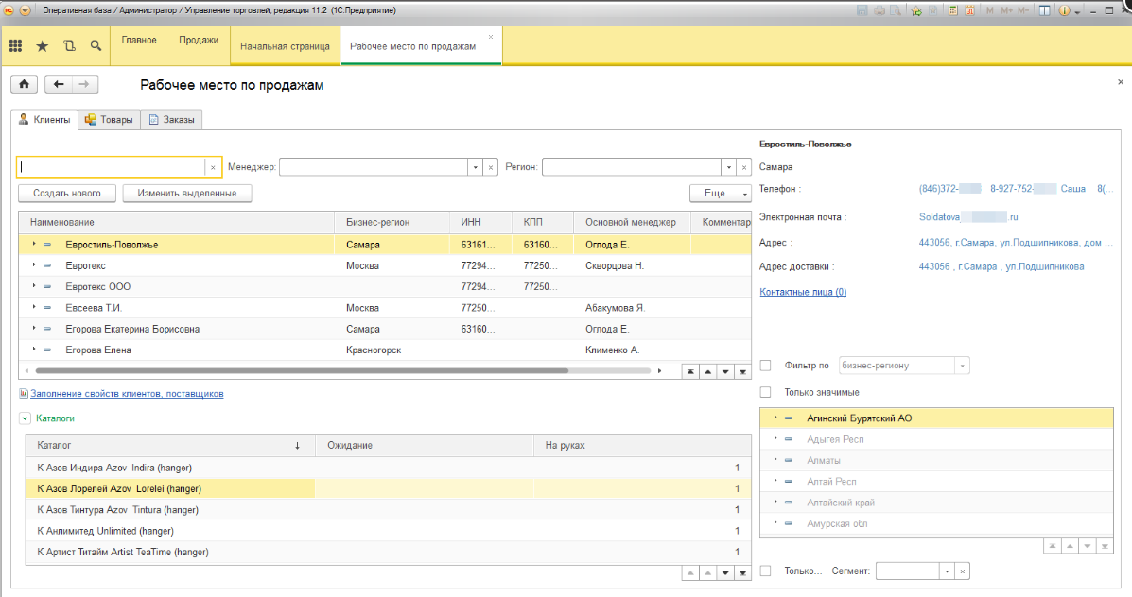
Рисунок № 1

Или так….
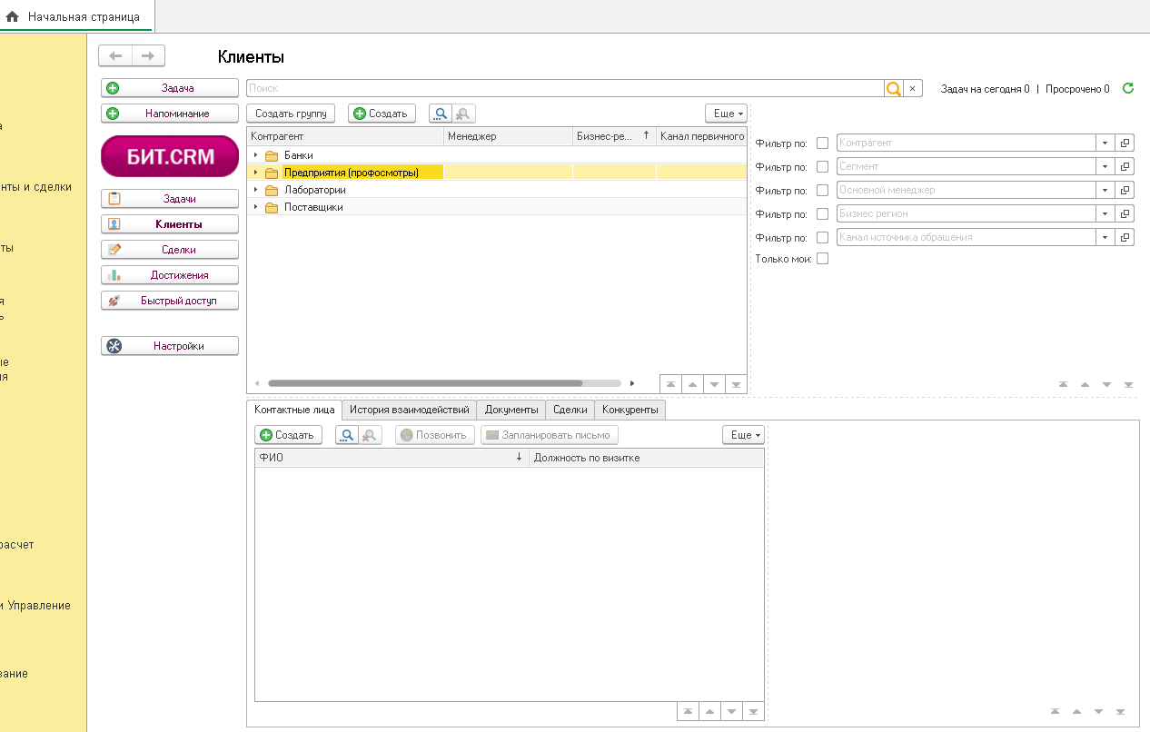
Рисунок № 2

- Порядок проведения медицинского осмотра по приказу №302 от 12.04.2011 г., приложение № 3.*
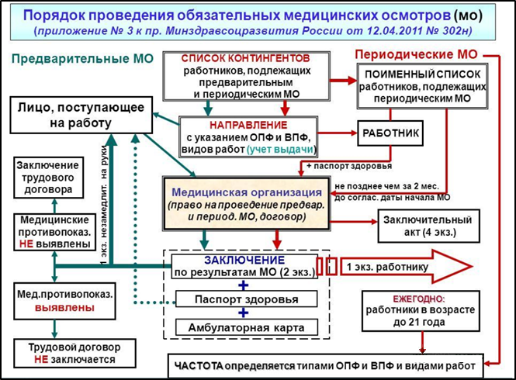
Рисунок № 3
- Описание процесса прохождения медицинского осмотра, который существует программе «БИТ:CRM3.0 для БП» + «БИТ: Управление медицинским центром».

3.1 Менеджерский отдел:
- Заключение договора с контрагентом. Печать необходимых документов;
- Получение списков на прохождение м/о от контрагента;
- Занесение сотрудников контрагента в программу 1С;
- Формирование «Программы Обслуживания» в 1С;
- Согласование стоимости прохождения м/о;
- Подготовка договорных документов для контрагента ( приложения к договору, счет, смета м/о, медицинская карта сотрудника контрагента и т.п.). Печать документов м/о;

3.2 Медицинские работники организации (регистратура, врачи, лаборатория и т.д.):
- Регистратура фиксирует приход в поликлинику физического лица на прохождение м/о;
- Выдает необходимые документы на прохождение м/о; (Раздел – «Регистратура»)
- Физическое лицо проходит врачей.
- Врач записывает данные осмотра в медицинскую карту (бумажный носитель);
- Врач (или за него Информационный отдел) создает в программе документы первичный «Прием» (Раздел – «Прохождение медосмотра», «Регистратура»);
- Врач (или за него Информационный отдел) создает в программе документы «Прием – лабораторные исследования» (Раздел – «Лабораторные исследования»;
- Информационный отдел распечатывает необходимые документы (заключительный акт, паспорт здоровья и т.п.).

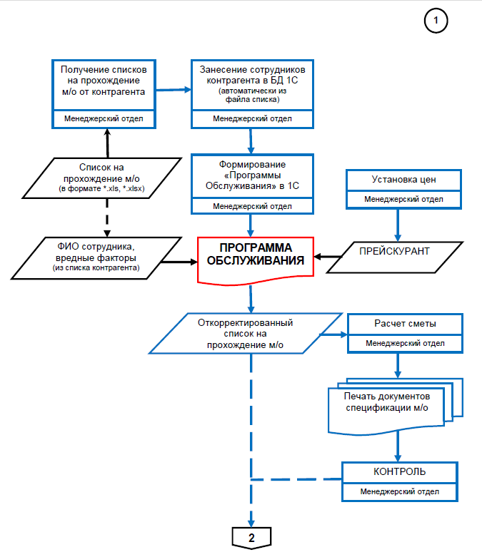Рисунок № 4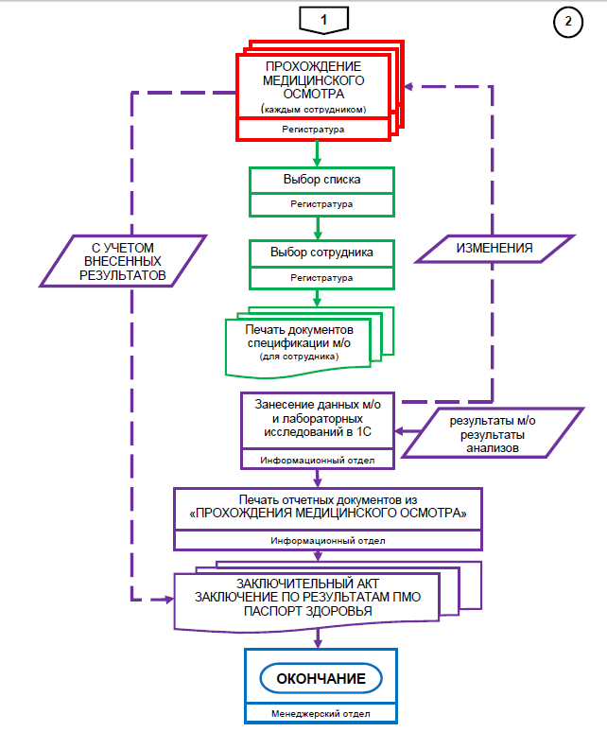
Рисунок № 5

- Описание проблемы, которую должно решить «Рабочее место оператора»
В организации практически все данные о прохождении медицинского осмотра, описанные в пункте 3.2 (и рисунок № 5), производят сотрудники «Информационного отдела».
Для ускорения ввода данных необходимо создать «Рабочего места оператора». Из формы «Рабочее места оператора» можно совершать действия описанные в пункте 3.2 (и рисунок № 5) .
Примерный вид «Рабочего места оператора»:
-

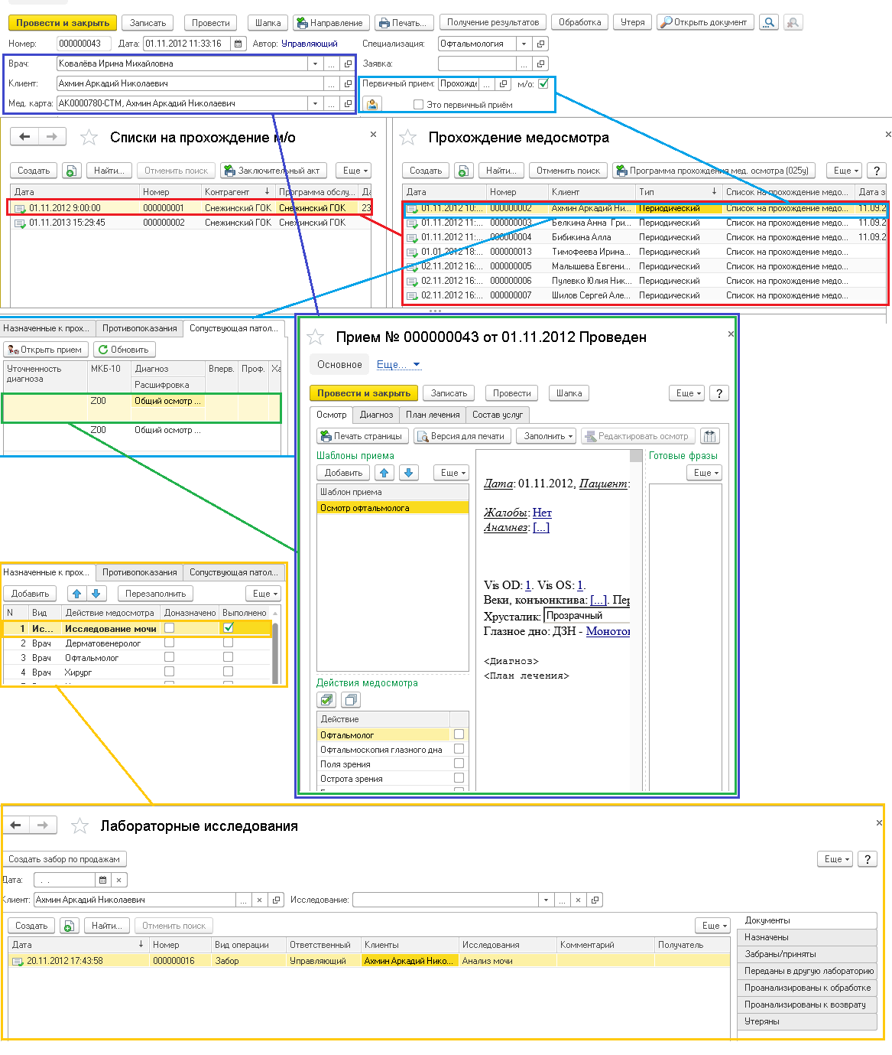

* Блок-схема бизнес-процесса взята с сайта http://www.myshared.ru/slide/942993/ . Автор Антонина Дорохова

